Технологическая карта урока
Учебный предмет | Физическая культура
Класс | 4
Тип урока | Комплексный
Технология построения урока | Фронтальная и поточная. Индивидуальная
Тема урока | ОРУ в движении. Лазанье по канату в три приема. Игра «Лисы и куры».
Цель урока | Мотивация учебной деятельности
Основные термины, понятия | Группировка, захват, вис, лазанье.

Планируемые результаты урока
Предметные:  Метапредметные:  Личностные: | (объем освоения и уровень владения компетенциями):  научатся: в доступной форме объяснять технику выполнения лазанья по канату в три приема, анализировать и находить ошибки; координировать и контролировать действия.  получат возможность научиться: оказывать посильную помощь и моральную поддержку сверстникам при выполнении упражнений.  (Компоненты культурно-компетентностного опыта/приобретенная компетентность):  познавательные – овладеют способностью оценивать свои результаты, указывать на свои ошибки и ошибки одноклассников, формирование представления о технике выполнения лазанья по канату в три приема;  коммуникативные – выражают готовность слушать собеседника и вести диалог, адекватно оценивают собственное поведение и поведение окружающих,  регулятивные – умение технически правильно выполнять действия лазанье по канату в три приема).  Самостоятельность и личная ответственность за свои поступки, установка на здоровый образ жизни, формирование навыка работать в группе, развивать внимание, ловкость, координацию; умения соблюдать правила поведения и предупреждения травматизма во время выполнения упражнений: лазанье по канату, перелазанье через препятствия.
Организация пространства
Формы работы |  | Ресурсы
Фронтальная, поточная, индивидуальная. |  | Книгопечатная продукция: Физическая культура. Рабочие программы. Предметная линия учебников М.Я. Виленского, В.И.Лях М.:Просвещение,2012г.-104с.  Технические средства обучения: маты, канат, гимнастические палки, конь, скамейки, гимнастическая стенка.

Этапы урока | Деятельность учителя | Деятельность обучающихся | Универсальные  учебные действия
I. Организационный момент | Проверяет готовность обучающихся к уроку, озвучивает тему и цель урока; создает эмоциональный настрой на изучение нового предмета.  Построение; приветствие. Настроить детей на работу. | Слушают  и обсуждают тему урока. | Личностные: формирование потребности в занятиях физической культурой, самостоятельность и личная ответственность за свои поступки, установка на здоровый образ жизни.
Актуализация знаний | Вопрос. Ребята, какие элементы акробатических упражнений Вы знаете?  -Молодцы ребята.  - Сегодня мы с вами продолжим обучение технике лазанья по канату в три приема.  Упражнения на канате очень полезны для растущего организма, потому как влияют на многие группы мышц, развивают координацию, ловкость, улучшают вестибулярный аппарат. Сильные предплечья,руки,пресс,ноги,спина и стальная хватка, вот что обеспечивает лазанье по канату.  Беседа по теме: «Что такое координация». Объясняет, что такое координация и какое значение она имеет для физической подготовки человека.  Повторение правила Т/Б на уроках гимнастики  - класс «Равняйся!», «Смирно!», «По порядку номеров рассчитайсь!»  - выполнение строевых упражнений /повороты налево, направо, кругом на месте/  - направо, ходьба по залу с дистанцией 2 шага на носках (руки на пояс, спина прямая).  - на пятках (руки за головой, спина прямая)  - бег в равномерном темпе  - Лазанье по гимнастической стенке;  - Перелазание и опорный прыжок с коня .  - Общеразвивающие упражнения с гимнастической палкой  Упр.1 (5-6 раз)  И.п-стойка, ноги вместе, палка внизу, хватом сверху.  1-2-палку вверх, правую ногу назад на носок, потянуться  3-4 И.п.  Упр.2 (5-6 раз)  И.п.- стойка ноги врозь, палка вверху, хватом сверху.  1- правую ногу в сторону на носок, наклон вправо;  2- выпрямиться и приставить ногу;  3-4 – то же в другую сторону.  Упр.3 (5-6 раз)  Ип- стойка, ноги врозь, палка вверху, хватом сверху  1- поворот туловища направо  2- Ип  3- поворот туловища налево;  4- Ип  Упр.4. Содействует развитию координационных способностей.  Ип- стойка руки вперёд, хватом за один конец палку вниз на опору;  1- присесть;  - встать(Ип)  Упр.5  Ип- стойка, палка вверху, хватом сверху  1- мах правой ногой вперёд, палку вперёд, постараться коснуться палки ногой  2-Ип  3-4- то же другой ногой  Упр.6  Ип- стойка на  правой (левой) ноге держась одной рукой за вертикально стоящую палку; другая рука на поясе.  - Прыжки на одной ноге вокруг палки. | Координация — процессы согласования активности мышц тела, направленные на успешное выполнение двигательной задачи. Люди с хорошей координацией, как правило, выполняют движения легко и без видимых усилий, как, например, профессиональный спортсмен. Однако координация нужна не только в спорте. От нее зависит каждое движение человека.  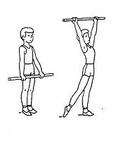  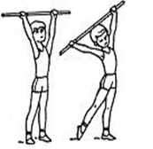  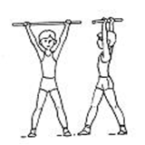  Спину держать прямо, ноги не отрывать.  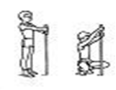  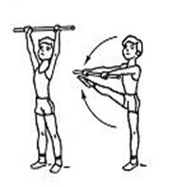  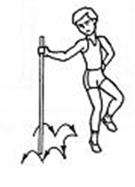 | Познавательные:  обще учебные – извлекают необходимую информацию из рассказа учителя, из собственного опыта;  логические – осуществляют поиск необходимой информации.  Личностные: воспитание дисциплинированности..  Регулятивные: развитие внимания, умеют оценивать правильность выполнения действия; вносят необходимые коррективы в действие после его завершения на основе его оценки  и учета характера сделанных ошибок.
III. Применение теоретических положений в условиях выполнения упражнений и решение задач | Лазанье по канату — хороший вид спорта, развивающий силу, ловкость и координацию движений. Были времена, когда этот вид спорта даже входил в программу олимпийских соревнований. Научиться лазать по канату не так уж и сложно, надо лишь освоить некоторые типичные упражнения.  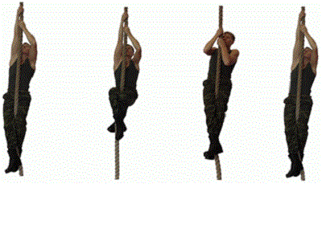  Нет лучших мастеров в лазании, чем военные моряки. Они с кошачьей ловкостью взбираются по канату на такую высоту, что у любого другого голова закружится. Искусство лазания повелось у моряков еще с того времени, когда корабли ходили под парусами и матросам надо было быстро карабкаться на мачты по канатным снастям. С тех пор из поколения в поколение морякам и передается секрет самого верного лазания. Он перешел и к физкультурникам, которые состязаются друг с другом: кто быстрее и выше всех залезет. Секрет этот весьма простой, но его нужно знать. Он называется способом «в три счета». Постарайся овладеть им, и ты будешь хорошо лазать по канатам и шестам. Упражняться в этом можешь на подвесном канате или шесте.  Способ "в три счета"  Захвати канат (или шест) возможно выше руками и повисни на нем.  - По счету «раз» подними согнутые ноги так, чтобы колени были на высоте пояса, и захвати канат ногами. Этот захват ногами очень важен, и его надо хорошо усвоить. Зажми канат между подъемом одной ноги и пяткой другой, а также между коленями  - По счету «два» разогни ноги, как бы отталкиваясь ими, и согни руки  - По счету «три» сохраняй захват ногами и перехвати руками канат выше — сначала одной рукой, а потом другой  Продолжай подниматься, повторяя движения ногами и руками в том же порядке. Обрати внимание, что при таком способе лазания ты поднимаешься силой ног. Это правильно, так как у всякого человека ноги сильнее, чем руки. Поэтому помни правило: лазай не руками, а ногами. Способ «в три счета» самый выгодный. Применяй его, когда хочешь взлезть повыше. | Образно воспринимать двигательное действие, выделяя более сложные элементы техники выполнения упражнения. | Познавательные:  обще учебные – извлекают необходимую информацию из рассказа учителя, из собственного опыта;  логические – осуществляют поиск необходимой информации.
IV. Изучение нового материала. | Формулирует задание, осуществляет контроль.  Даёт команду сесть на скамейки..  Проводит подготовительные упражнения:  - Наша задача – потренироваться правильно удерживать канат ногами и лазать по нему. Помочь научиться правильно удерживать канат ногами помогут палки, которые оставили в руках  Учитель показывает, как надо фиксировать палку ногами. Упражнение выполняется сидя, один конец палки ставится на пол у правой ступни, левой ступней скрестно прижать палку к правой ступне (одна внешняя сторона ступни прижимается к другой внешней стороне ступни), дополнительно зажать палку коленями. Дети с помощью учителя стараются зафиксировать палку как можно крепче. Учитель пытается палку вытащить (дети руками не помогают, зажимая палку только ногами). У кого палка вытаскивается слишком легко, значит, тот неправильно ее зажал. Попробовав несколько раз у каждого достать палку, учитель подзывает направляющего, который, отложив свою палку в сторону, пробует залезть на канат.  Выполнение элемента со страховкой. | Выбирать более эффективные способы решения задач. Прогнозировать свою деятельность.  Слушают, выполняют упражнение  Договариваться о распределении функций и ролей совместной деятельности. | Регулятивные: адекватно воспринимают оценку учителя; осуществляют пошаговый контроль своих действий, ориентируясь на показ учителем техники лазанья по канату в три приема.  .
V. Самостоятельное творческое использование  сформированных УУД. | Помогает учащимся корректировать и исправлять ошибки. Контролирует технику безопасности, страховку, само страховку.  Каждый ученик пробует подняться по канату по два раза | Выполняют учебные действия, используя речь для регуляции своей деятельности.  Слушают, выполняют упражнение | Познавательные :восстановить навык в выполнении плотной группировки. Закрепление техники лазанья по канату в три приема.  Коммуникативные: умеют договариваться и приходить к общему решению в совместной деятельности, задавать вопросы; контролируют действия партнера при страховке
VII. Рефлексия.  Итоги урока. | Игра на координацию «Лисы и куры »  Формулирует задание, обеспечивает мотивацию выполнения, осуществляет индивидуальный контроль.  Построение в одну шеренгу и подведение итогов урока.  - Молодцы! Вы сегодня показали, что действительно очень подготовленный класс. На уроке была хорошая дисциплина.  Обобщить полученные на уроке сведения. Проводит беседу  по вопросам:  - Чему новому Вы сегодня научились?  – Какие упражнения для развития силы и ловкости вы знаете?  – Как правильно выполнить лазанье по канату в три приема?  /отвечают по поднятой руке/  Похвалить всех детей, выделить особо отличившихся. Домашнее задание:  1.Повторить комплекс упражнений №2 (учебник стр. 113)  2. Выучить терминологию лазаний (памятка). | Выполняют игру.  Оценить процесс и результаты своей деятельности  Отвечают на вопросы.  Определяют свое эмоциональное состояние на уроке.  Осуществлять контроль и самоконтроль, ставят оценку. | Коммуникативные: умеют договариваться и приходить к общему решению .Регулятивные: адекватно воспринимают оценку учителя, прогнозируют результаты уровня усвоения изучаемого материала.  Личностные: анализ собственной деятельности на уроке

В IV классе начинается обучение Лазанье по канату в три приема Техника выполнения. Первый прием — из виса стоя, сгибая ноги, подтянуть колени к груди и захватить канат подъемами ног скрестно и коленями ; второй прием — разгибая ноги, подтянуться на руках; третий прием — перехватиться руками как можно выше. Выполнение лазанья в три приема базируется на умении лазать по канату на согнутых руках с захватом каната ногами (Ш класс).  Последовательность обучения.  - Повторить подводящие упражнения для обучения лазанью на согнутых руках с захватом каната ногами (III класс).  - Повторить лазанье по канату в висе на согнутых руках с захватом каната ногами. Лазание — передвижение по специальным снарядам или препятствиям с помощью рук и ног. Лазание выполняется также и на одних руках.  Различают лазания:  а) лазание в три приема (рис.123), б) в два приема (рис. 124)  Влезание — передвижение вверх.  Перелезание — переход занимающегося с одного снаряда (препятствия) на другой или с одной стороны снаряда на другую (через верх).  Пролезание — переход занимающегося в отверстие (на лестнице, двойном буме) снаряда или препятствия.  Слезание — опускание вниз по снаряду или препятствию.  Завязывание — остановки при лазании по вертикальному канату. Различают завязывания:а) завязывание стоя — канат обвивает ногу (зажат ступнями) и проходит за одноименной рукой, поднятой в сторону (рис. 125);  б) завязывание петлей—канат образует петлю, обхватывающую одну или обе ноги (рис. 126);  в) восьмеркой — канат образует восьмерку, обхватывающую одну и другую ноги (рис. 127).  Лазание в перекидку совершается поочередным захватом (опорой) то одной, то другой согнутой в колене ногой. | 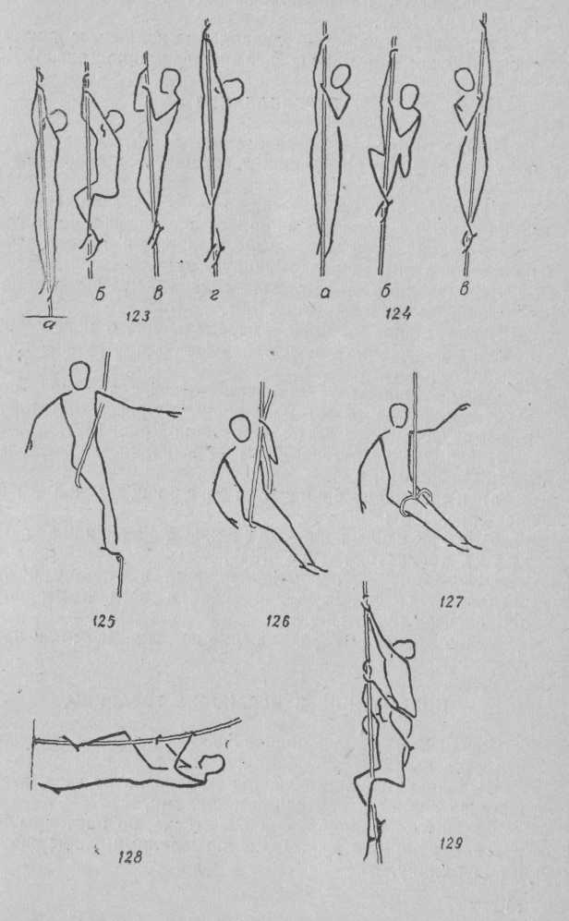
В IV классе начинается обучение Лазанье по канату в три приема Техника выполнения. Первый прием — из виса стоя, сгибая ноги, подтянуть колени к груди и захватить канат подъемами ног скрестно и коленями ; второй прием — разгибая ноги, подтянуться на руках; третий прием — перехватиться руками как можно выше. Выполнение лазанья в три приема базируется на умении лазать по канату на согнутых руках с захватом каната ногами (Ш класс).
Последовательность обучения.
- Повторить подводящие упражнения для обучения лазанью на согнутых руках с захватом каната ногами (III класс).
- Повторить лазанье по канату в висе на согнутых руках с захватом каната ногами. Лазание — передвижение по специальным снарядам или препятствиям с помощью рук и ног. Лазание выполняется также и на одних руках.
Различают лазания:
а) лазание в три приема (рис.123), б) в два приема (рис. 124)
Влезание — передвижение вверх.
Перелезание — переход занимающегося с одного снаряда (препятствия) на другой или с одной стороны снаряда на другую (через верх).
Пролезание — переход занимающегося в отверстие (на лестнице, двойном буме) снаряда или препятствия.
Слезание — опускание вниз по снаряду или препятствию.
Завязывание — остановки при лазании по вертикальному канату. Различают завязывания:а) завязывание стоя — канат обвивает ногу (зажат ступнями) и проходит за одноименной рукой, поднятой в сторону (рис. 125);
б) завязывание петлей—канат образует петлю, обхватывающую одну или обе ноги (рис. 126);
в) восьмеркой — канат образует восьмерку, обхватывающую одну и другую ноги (рис. 127).
Лазание в перекидку совершается поочередным захватом (опорой) то одной, то другой согнутой в колене ногой.

